Übersicht | X-tanken | Menü | Programme | Glossar | Themen | FAQ | Update

X-tanken

Benutzerprotokoll [tsusrloge
Kontrollieren Sie in diesem Programm die von den Nutzern gestarteten Programme mit Start- und Endzeit.

Beschreibung der Programmkomponenten

Datum
Legen Sie hier den Zeitraum fest, den das Benutzerprotokoll beinhalten soll.

User
Filtern Sie hier das Benutzerprotokoll nach einzelnen Nutzern.

Datei
Wählen Sie hier das betroffene X-tanken Gebiet (Aufteilung nach Themengebieten).
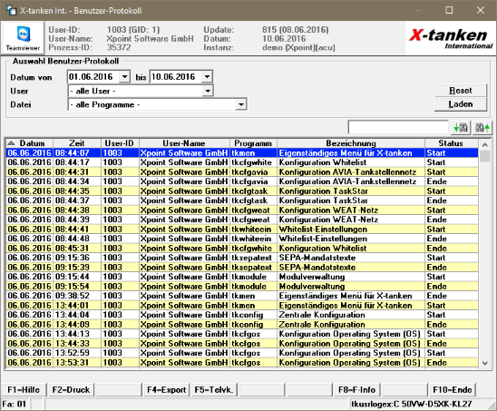

Programmablauf/Programmfunktion
Wählen Sie hier die benötigten Suchkriterien aus und laden Sie das Benutzerprotokoll mit dem [Laden]-Button.

[Laden]
Lädt das Benutzerprotokoll mit den angegebenen Suchkriterien in die Maske.

[Rese
Setzt die Suchauswahl auf Standard-Werte zurück.

[F2] Druck
Durch einen Klick auf die [F2]-Taste wird Ihnen das angezeigte Benutzerprotokoll ausgegeben.

[F4] Export
Geben Sie hier das Benutzerprotokoll als .csv-Datei aus.

Übersicht | X-tanken | Menü | Programme | Glossar | Themen | FAQ | Update

